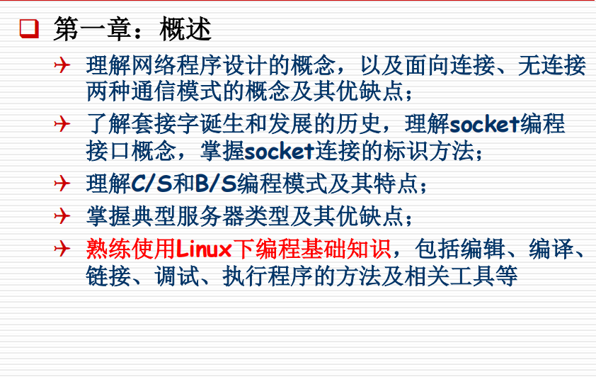

网络程序设计的概念：

在计算领域，网络程序设计等同于套接字（Socket）编程或客户端/服务器编程。

网络程序设计就是编写能够通过计算机网络与其他程序进行通信的计算机程序的过程。

通常将发起连接或请求服务的程序或进程称为客户端，将等待连接或提供服务的程序或进程称为服务器端。

什么是面向连接的？什么是无连接的？二者各自有什么特点？

面向连接的：双方在传输数据之前必须（通过某种协议）建立起一个逻辑或物理的数据通道。通常是可靠的，稳定的，但占用较多的资源；

无连接的：每个数据包都附带了足够的目的地信息，进行独立传输。通常是不稳定的，但性能较高。

OSI七层模型 / TCP/IP模型：

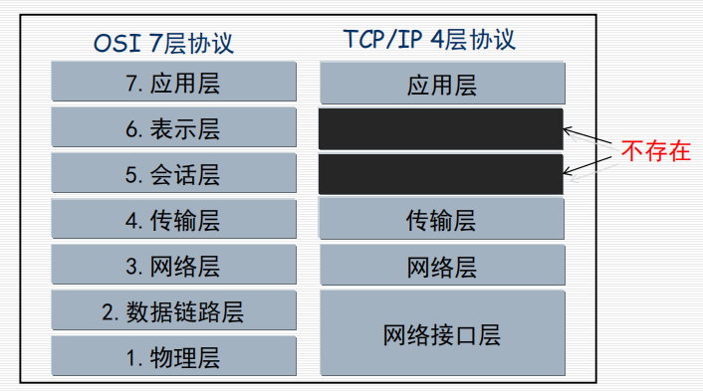

网络层 -> 负责不同网络计算机之间的通信（IP地址寻址）

传输层 -> 为两台计算机的应用程序（端口号寻址）提供端到端的通信

Socket编程接口概念：

在因特网上程序间进行数据传输的一个端点，应用程序间进行数据传输通过socket进行。

Socket构成了一种将数据包传输给对应进程或线程的机制，而这种传输时根据socket地址（IP地址+端口号）进行的。

**Socket连接的标识方法**

**本地IP地址**

**本地端口号（通常临时分配）**

**远程IP地址**

**远程端口号（通常使用保留端口号：1~1023）**

**协议类型**

**五元组：<sIP，sPort，dIP，dPort，协议>**

Socket类型：

流式套接字（面向连接的）

数据报套接字（无连接的）

原始套接字（无连接的）

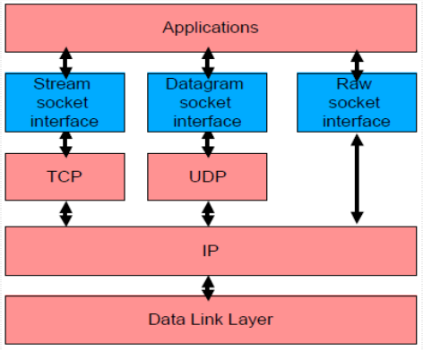

C/S和B/S编程模式及其特点：

客户端/服务器（C/S）模型

浏览器/服务器（B/S）模型

C/S是非对称模型

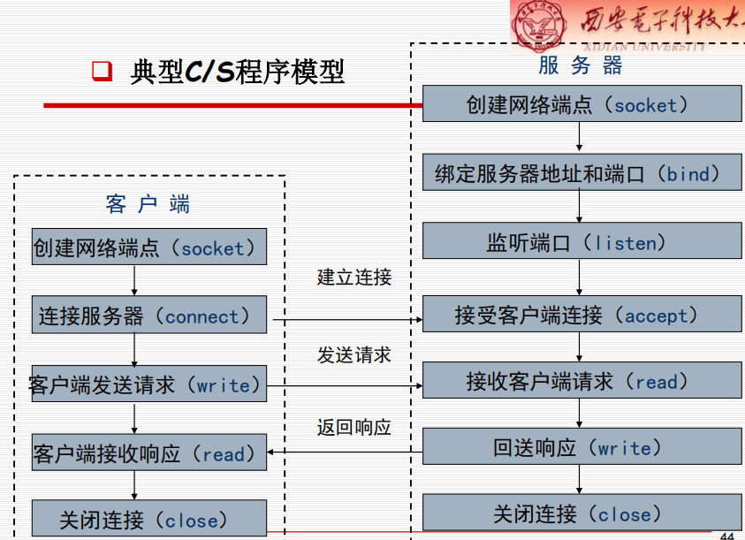

C/S模型有哪些优点（相对于对等模型）？

职责明确，易于维护（服务器可在客户不知晓、不改变的情况下完成升级、替换，甚至位置挪动）

数据一般集中存放在服务器端，易于采取安全措施和权限控制

由于数据集中存放在服务器端，管理员易于对数据进行升级，而对等模型可能需要更新成千上万个点；

技术成熟，易于管理

C/S模型有哪些缺点（相对于对等模型）？

服务器端负载重，易造成网络拥堵，而对等模型则可将负载均摊到各个节点

与成熟的对等网络相比，由于资源集中存放，健壮性较差；而在对等网络中，资源分布存放在多个节点，即使某几个节点出现故障，不影响其他节点的正常连接

服务器易成为黑客集中攻击的目标

B/S模型

三层结构

客户端：即浏览器，负责客户和后台交互及最终查询结果的输出

Web服务器：功能层，完成客户的应用功能，并与后台数据库连接，将结果返回Web服务器，再传至客户端

数据库服务器：数据层，应客户请求进行各种处理

B/S模型特点：

WWW技术兴起后，对C/S结构的改进

应用广泛，是当今网络第一大应用

瘦客户端，利用浏览器技术和Script语言、Active X等实现复杂的功能，节约开发成本

主要事物在服务器端实现，开发模式简单

经济方便，维护任务层次化，管理员和系统维护人员职责明确

典型服务器类型及其优缺点（掌握）

两种服务类型

**重复型服务器**

I1. 等待一个客户请求的到来

I2. 处理客户请求

I3. 发送响应给发送请求的客户

I4. 返回T1步

**特点：任一时刻只处理一个客户机请求，请求过程中下一请求等待，节省服务器资源，响应时间长。适合处理非耗时请求**

**并发型服务器**

C1. 等待一个客户请求的到来

C2. 启动一个新的服务器来处理这个客户的请求（可生成一个新的进程或线程，新服务器负责该客户的全部请求，处理结束后，终止此新服务器）

C3. 返回C1步

**特点：每个客户都有自己对应的服务器，若操作系统支持多任务，则可同时为多个客户服务。响应速度快，占用系统资源多。**

**熟练使用Linux下编程基础知识**，包括编辑、编译、链接、调试、执行程序的方法及相关工具等：

编辑源程序：

可以使用任何文本编辑器，比如gedit

推荐使用vi命令行编辑器

**进入vi：**

#vi hello.c

**vi两种模式：**

指令模式：将按键作为指令处理

输入模式：将按键当作插入的字符处理

指令模式进入输入模式的指令：

a/A：新增

i/I：插入

o/O：新开一行开始输入

输入模式进入指令模式的指令：按Esc键

**退出vi：在指令模式下输入：:q :q! :wq :x （注意:）**

其中:wq和:x是存盘退出

:q是直接退出，如果文件已有新的变化，vi会提示保存文件而:q命令也会失效，这时可以使用:w命令保存文件后，再用:q退出，或用:wq或:x命令退出

如果不想保存改变后的文件，就需要用:q!命令，这个命令将不保存文件而直接退出vi

编译源程序（单个源文件编译）

编辑器

**GCC - GNU Compiler Collection**

编译源程序

**gcc hello.c（缺省生成a.out可执行文件）**

指定生成可执行文件的名字

**gcc -o hello hello.c**

编译源程序 （多个源文件编译）

编译源程序——生成目标文件（*.o）

**gcc -c 1.c**

**gcc -c 2.c**

**gcc -c main.c**

链接——生成可执行文件

**gcc -o all main.o 1.o 2.o**

简单的GCC语法：

如果只有一个文件（或者只有几个文件），那么就可以不写Makefile文件（当然有Makefile更加方便），用gcc直接编译就行了。在这里只介绍常用的几个参数，**第一是“-o”，它后面的参数表示要输出的目标文件名称，再一个是“-c”，表示仅编译（Compile），不链接（Link），如果没有“-c”参数，那么就表示编译并链接**，如下面的几个命令：

**gcc -c test.c，表示只编译test.c文件，成功时输出目标文件test.o**

**gcc -c test -o test.o，与上一条命令完全相同**

**gcc -o test test.o，将test.o链接成可执行的二进制文件test**

**gcc -o test test.c，将test.c编译并链接成可执行的二进制文件test**

**gcc test.c -o test，与上一条命令相同**

**gcc -c test1.c，只编译test1.c，成功时输出目标文件test1.o**

**gcc -c test2.c，只编译test2.c，成功时输出目标文件test2.o**

**gcc -o test test1.o test2.o，将test1.o和test2.o链接为可执行的二进制文件test**

**gcc -o test test1.c test2.c，将test1.c和test2.c编译并链接为可执行的二进制文件test**

编译源程序（使用Makefile）

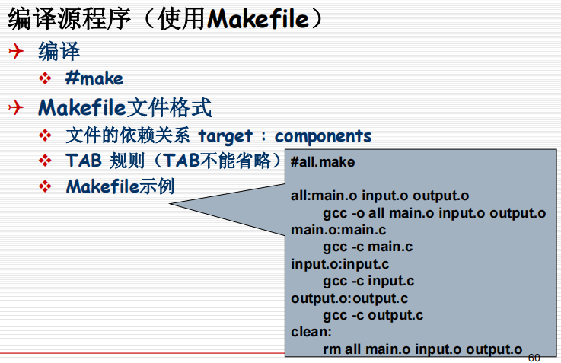

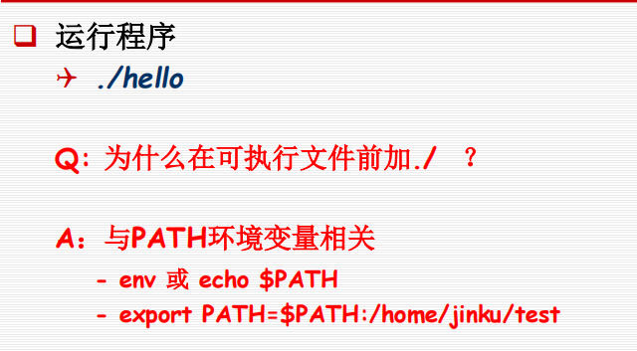

调试程序

**#gdb test_gdb（编译时加-g选项）**

**监视程序中变量的值，设置断点，单步执行代码**

**gdb基本命令：**

**file：装入想要调试的可执行文件**

**kill：终止正在调试的程序**

**list：列出产生执行文件的源代码的一部分**

**next：执行一行源代码但不进入函数内部**

**step：执行一行源代码而且进入函数内部**

**run：执行当前被调试的程序**

**quit：终止gdb**

**print：打印变量的值**

**break：在代码里设置断点（info：显示，delete：删除）**

系统帮助

**用man命令查询函数或者命令帮助**

**man ls**

**man 2 函数名：查看系统调用函数的说明**

**man 2 open**

**man 3 函数名：查看C库函数的说明**

**man 3 printf**

Linux常用网络调试命令

**ifconfig — 查看/设置网卡**

**ifconfig -a**

**ifconfig eth0 210.27.48.1 netmask 255.255.555.0**

**ifconfig eth0 up**

**ifconfig eth0 down**

**netstat — 查看网络连接状态**

**route — 查看/设置路由**

**ping — 检查网络是否可达**

**ping** [**www.xidian.edu.cn**](http://www.xidian.edu.cn)

**tcpdump — 抓包命令**

文件操作

**ls 显示当前目录的内容**

**ls -al**

**cd 切换目录**

**cd /mnt/usb**

**cd ..**

**mkdir 创建目录**

**mkdir work**

**rmdir 删除目录**

**rmdir work**

**cp 复制文件（source destination）**

**cp prog1.c prog2.c**

**cp prog1.c /mnt/usb**

**rm 删除文件或目录**

**rm prog1.c**

**rm *.\***

**mv 移动或改变文件名称**

**mv prog1.c ..**

**mv prog1.c prog2.c**

**more命令**

**ls -l|more 分页显示**

**more prog1.c 分页显示文本本间内容**

**pwd 显示当前所在目录**

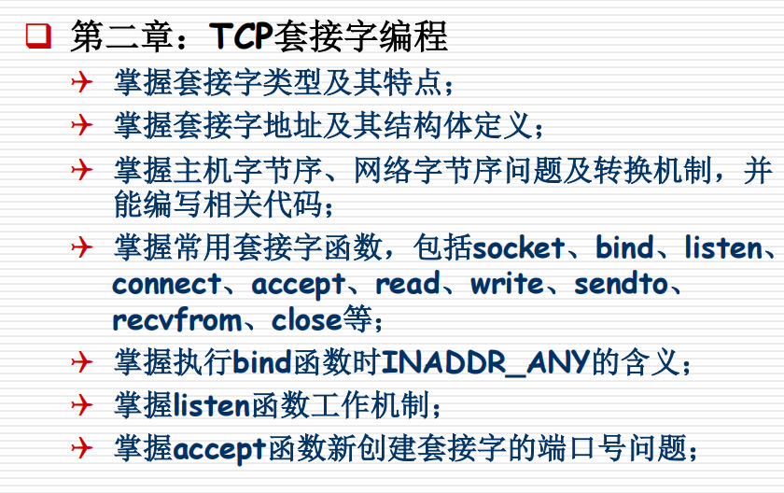

套接字类型及其特点

套接字三种主要类型

**流式（stream）：可靠的双向顺序数据流连接**

**数据报（datagram）：不可靠双向数据传输**

**原始（raw）：允许进程直接存取下层的协议**

套接字地址及其结构体定义

套接字接口允许指定任意类型的地址

Linux定义了一种通用的地址结构，可以保持套接字函数调用参数的一致性

**struct sockaddr{**

**u_short sa_family ; /* 地址类型，AF_XXX */**

**char sa_data[14]; /* 协议地址，不同的协议地址格式不同*/**

**};**

TCP/IP协议的socket地址

**#include <netinet/in.h>**

**#include<sys/socket.h>**

**struct in_addr{**

**u_long s_addr;**

**};**

**struct sockaddr_in{**

**short sin_family; /* AF_INET */**

**u_short sin_port; /* 端口号，网络字节序 */**

**struct in_addr sin_addr; /* IP地址，网络字节序 */**

**char sin_zero[8]; /* 填充字节，必须全为零 */**

**};**

主机字节序、网络字节序问题及转换机制，并能编写相关代码

主机字节序

两种不同的主机字节序：

**Little endian：低位字节存储在内存中的低位地址**

**Big endian：高位字节存储在内存中低位地址**

**例子：将0x123456abcd写入以0x0000开始的内存中，则：**

**big-endian little-endian**

**0x0000 0x12 0xcd**

**0x0001 0x34 0xab**

**0x0002 0xab 0x34**

**0x0003 0xcd 0x12**

网络字节序

TCP/IP规定好的一种数据表示方式，与具体的CPU类型、操作系统等无关，从而可以保证数据在不同主机之间传输时能够被正确揭示

**采用big endian排序方式**

TCP/IP规定把接收到的第一个字节当作是高位字节看待，这就要求发送端发送的第一个字节是高位字节

发送端发送数据时，发送的第一个字节是该数值在内存中起始地址处的那个字节，即高位字节存放在低地址处

由此，多字节数值在发送之前，在内存中要以big endian存放

转换机制

**当主机为little endian字节序时，需要进行转换**

**转换函数：ntohs，ntohl，htons，htonl**

**在little endian系统中，这些函数执行字节序的实际转换；在big endian系统中，这些函数会被定义成空宏**

IP地址两种常用表示方式：点分十进制（219.245.78.159），无符号整型（0xdbf54e9f）

常用IP地址转换函数

int inet_aton（const char *cp，struct in_addr *inp）;

将点分IP地址格式转换为无符号整型

char * inet_ntoa（struct in_addr in）;

将无符号整型转换为点分格式

例:

// 点分字符串格式地址转换为无符号整型

struct sockaddr_in addr;

inet_aton（“219.245.78.159”，&（addr.sin_addr））;

// 无符号整型转换为点分字符串格式

printf（“%s”,inet_ntoa（addr.sin_addr））;

// 指定服务器地址

struct sockaddr_in srvaddr;

bzero（&srvaddr，sizeof（srvaddr））;

srvaddr.sin_family = AF_INET;

srvaddr.sin_port = **htons**（1234）;

if（inet_aton（**“210.27.48.1”，&srvaddr.sin_addr）== 0**）{

printf（“addr convert error\n”）;

exit（1）;

}

掌握常用的套接字函数，包括socket、bind、listen、connect、accept、read、write、sendto、recvfrom、close等

掌握执行bind函数时**INADDR_ANY**的含义

掌握listen函数工作机制

掌握accept函数新创建的端口号问题

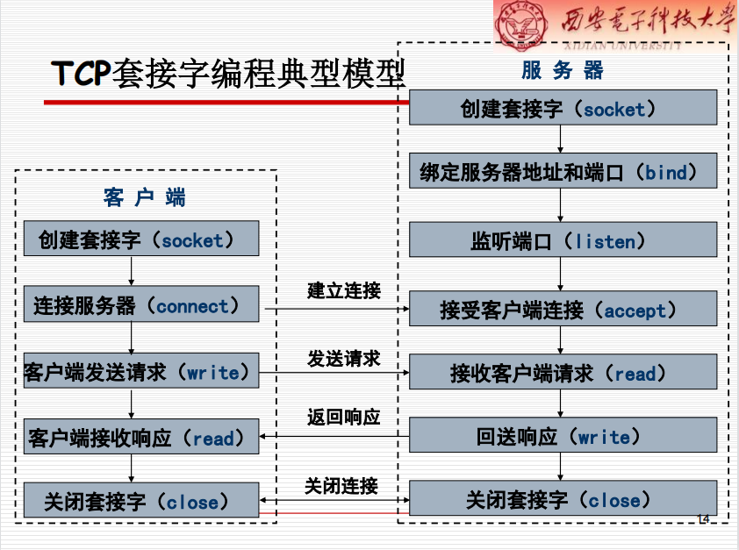

**创建套接字—socket**

**int socket(int family, int type, int protocol)**

**功能：创建socket**

**参数：**

**family（协议簇）：AF_INET、AF_UNIX等**

**type（类型）：SOCK_STREAM、SOCK_DGRAM、SCOK_RAW**

**protocol（协议）：默认为0**

**返回值： 0 — socket描述符 -1 — 失败**

...

// 创建套接字

**int sockfd = socket(AF_INET, SOCK_STREAM, 0);**

if (sockfd == -1) {

printf(“can not create socket\n”);

exit(1);

}

...

绑定服务器地址和端口

**int bind(int sockfd, struct sockaddr *myaddr. int addrlen);**

**功能：将地址与所创建的套接字进行关联**

**参数：**

**sockfd — socket描述符（socket的返回值sockfd）**

**myaddr — 自己的地址**

**addrlen — 地址结构长度**

**返回值：**

**0 — 成功， -1 — 失败，errno为错误代码**

说明：

服务器和客户端都可以绑定socket地址，但通常客户端不需要绑定自己的socket地址

不绑定地址时系统自动分配一个端口，并用该端口和本机IP地址填充客户端socket地址

**INADDR_ANY**

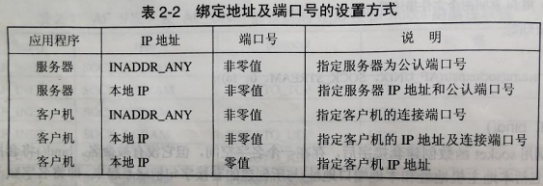

**INADDR_ANY的含义是任何网络设备接口。对于一台只有一个IP地址的主机，它就对应于它的IP地址。但是有的主机可能有多个网络接口，即多个网卡，并拥有多个IP地址，INADDR_ANY表示来自所有网络接口的相应传输层端口的连接请求，都由这个服务器进行处理**

**服务器的套接字设定INADDR_ANY地址标明它要接收来自任何网络设备接口的客户连接请求，这是服务器常用的地址绑定方式**

...

// 绑定服务器地址和端口

if(**bind(sockfd, (struct sockaddr *)&srvaddr, sizeof(struct sockaddr)) == -1**)

{

printf(“bind error\n”);

close(sockfd);

exit(1);

}

...

struct sockaddr_in srvaddr;

bzero(&srvaddr, sizeof(srvaddr));

srvaddr.sin_family = AF_INET;

srvaddr.sin_port = htons(srvport);

srvaddr.sin_addr.s_addr = htonl(**INADDR_ANY**);

**INADDR_ANY**

**绑定任何网络设备接口，适合于多IP主机**

**对于IP地址经常变化的情况也适用**

监听端口

**int listen(int sockfd, int backlog)**

**功能：监听本地地址和端口**

**参数：**

**sockfd — 已绑定的socket描述符**

**backlog — 连接请求队列长度（门限值），当连接请求到达时，被插入请求队列，以避免由于服务器忙而将请求拒绝**

**返回值：**

**0 — 成功，-1 — 失败，errno为错误代码**

说明：

**执行listen后socket转换成被动socket，可以接受连接；**

**只能应用于面向连接方式的socket，比如SOCK_STREAM；**

**当一个连接请求到达时，被插入请求队列，服务器用accept()函数从队列中移走并响应请求**

**对于新的连接请求，如果连接请求队列中还有空间，TCP模块将对SYN进行确认并完成连接的建立；但应用层只有在三次握手中的第三个报文段后才会知道这个新的连接**

**对于新的连接请求，如果连接请求队列中已没有空间，TCP将不理会收到的SYN，也不发回任何报文段（即不回送RST）**

（不回送RST的原因：因为这是一个软错误，通常队列满是由于应用程序或操作系统忙造成的，这个条件在一个很短的时间内可以改变，如果回送RST会将客户进程主动打开废弃，不如让它重复发送SYN效率高）

请求队列中的连接请求是否已经完成TCP三次握手？

答：请求队列中的连接已经被TCP接收（即**三次握手已经完成**），但还没有被应用层所接受；

**（注意区分：TCP接受一个连接是将其放入这个队列，而应用层接受连接是将其从该队列移出）**

...

// 监听端口

if(**listen(sockfd,BACKLOG) == -1**)

{

printf(“listen error\n”);

close(sockfd);

exit(1);

}

...

连接服务器 — connect

**int connect(int sockfd, struct sockaddr *servaddr, int addrlen)**

**功能：连接服务器**

**参数：**

**sockfd — socket描述符**

**servaddr — 服务器地址**

**addrlen — 地址结构长度**

**返回值：**

**0 — 成功，-1 — 失败， errno为错误代码**

说明：

客户机一般不指定自己的端口号，由系统分配一个临时端口；

对一个socket描述符不能两次使用connect函数

...

// 连接服务器，调用前需要对srvaddr进行初始化

If(**connect(sockfd, (struct sockaddr *)&servaddr,sizeof(struct sockaddr)) == -1**)

{

printf(“connect error\n”);

close(sockfd);

exit(1);

}

...

接收客户端连接accept

**int accept(int sockfd, struct sockaddr *clientaddr, int *addrlen)**

**功能：接收连接**

**参数：**

**sockfd — socket描述符**

**clientaddr — 客户端地址（由系统自动填充）**

**addrlen — 地址结构长度（需要初始化，否则会出错）**

**返回值：**

**0 — 成功，返回新的socket描述符标识已接收的连接**

**-1 — 失败，errno为错误代码**

说明：

**accept函数返回的新创建的socket描述符是真正可以和客户端通信的socket，服务器的侦听socket只负责侦听和接受连接，不用于通信**

**accept函数在无连接请求时将阻塞进程**

Linux中出于listen状态的socket和处于established状态的socket分别位于两个hash table里，而且是后搜索listen状态的hash table

...

// 接受客户端连接

int sin_size = sizeof(struct sockaddr_in);

int **new_fd = accept(sockfd, (struct sockaddr *)&clientaddr, &sin_size);**

if(new_fd == -1)

{

printf(“accept error\n”);

continue;

}

...

接收数据 — read

**int read(int fd, char *buf, int len)**

**功能：从socket读取数据**

**参数：**

**fd — socket描述符**

**buf — 接收数据缓冲区**

**len — 要读取数据大小**

返回值n：

**无数据 阻塞**

**套接字缓冲区 >= len 读出len个字节**

n > 0 and n < len 读出n个字节

n = 0 读通道已关闭

n < 0 出错或异常，errno为错误代码

n = -1，**EINTR** 由中断引起错误

n = -1，ECONNREST 网络连接有问题

说明：

read并不是从网络读取数据，而只是完成从套接字接收缓冲区到接收进程应用缓冲区赋值数据的任务

真正从套接字缓冲区到网络读写数据的过程由内核TCP协议来完成，不需要应用程序干涉，系统调用层面通常不会给予应用程序任何保证和通知

read/write跨越了用户态和内核态，本质是读写系统（内核）（套接字）缓冲区

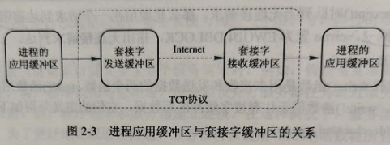

发送数据write

**int write(int fd, char *buf, int len);**

**功能：向socket发送数据**

**参数：**

**fd — socket描述符**

**buf — 发送数据缓冲区**

**len — 要发送数据大小**

返回值n

**无缓冲区 阻塞**

套接字缓冲区 >= len 写入len个字节

n > 0 and n < len 写入n个字节

n = 0 写通道已关闭

n < 0 出错或异常，errno为错误代码

n = -1，EINTR 由中断引起错误

n = -1，EPIPE 网络连接有问题

说明：

**write函数成功返回并不意味着数据已经通过网络发送到对方主机，而只是说明已存放在套接字发送缓冲区中，等待TCP协议来发送**

系统发送缓冲区中空间大于参数len时返回len

**发送缓冲区中空间小于参数len时write函数阻塞**（当socket为阻塞模式时）或返回能够写下的字节数（当socket为非阻塞模式时）

write函数阻塞时可能因为下列原因返回：

连接被复位，返回错误

阻塞过程中收到中断信号，返回EINTR

关闭socket — close

**int close (int sockfd)**

**功能：关闭socket**

**参数：sockfd — socket描述符**

**返回值：**

**0 — 成功，-1 — 失败，errno为错误代码**

说明：

调用close后本进程不能再使用这个套接字描述符，但TCP可能并没有删除套接字结构，因为可能有其他进程还在使用它

调用close只是将对sockfd的引用减1，直到对sockfd的引用为0时才清除sockfd

常用字节处理函数

**void bzero(void *s, int n);**

将参数s指定的内存的前n个字节设置为0

例如：

char buf[256];

bzero(buf, sizeof(buf));

……

高级socket函数

send和sendto

**int send(int fd, char *buf, int len, int flags);**

**int sendto(int fd, char *buf, int len, int flags, struct sockaddr *toaddr, int addrlen);**

**功能：向套接字发送数据**

**返回值： >=0 — 成功，-1 — 失败**

参数：

fd — socket描述符

buf — 数据缓冲区

len — 缓冲区字节数

toaddr — 目的套接字地址

addrlen — 地址长度

flags — 控制参数

控制参数说明：

**flags = 0，send 和write功能相同**

**flags = MSG_DONTROUTE，不需要查找路由表，适用于局域网，或同一网段**

**flags = MSG_OOB，发送带外数据**

**flags = MSG_DONTWAIT，如果套接字缓冲区没有足够空间，则进程不阻塞等待**

……

recv和recvfrom

**int recv(int fd, char *buf, int len, int flags);**

**int recvfrom(int fd, char *buf, int len, int flags, struct sockaddr *fromaddr, int *addrlen);**

**功能：从套接字读取数据**

**返回值：>= 0 — 成功，-1 — 失败**

参数：

fd — socket描述符

buf — 数据缓冲区

len — 缓冲区字节数

fromaddr — 源套接字地址

addrlen — 地址长度

flags — 控制参数

控制参数说明：

flags = 0，recv与read功能相同

flags = MSG_OOB，接收带外数据

flags = MSG_WAITALL，如果套接字缓冲区没有足够空间，则进程阻塞等待

flags = MSG_PEEK，接收数据时不从缓冲区移走数据，下一次读操作将会读到同样的数据

……

int shutdown(int sockfd, int howto);

功能：关闭连接

参数：

sockfd — socket描述符

howto — 指定关闭操作的类型

返回值：0 — 成功， -1 — 失败

说明：

howto = 0，关闭读通道，丢弃尚未读取的数据，对后来接收到的数据返回确认后无声的丢弃

howto = 1，关闭写通道，继续发送缓冲区未发送完的数据，然后发送FIN字段关闭写通道

howto = 2，关闭读写通道，任何进程不能再操作这个socket

**shutdown和close的区别：**

**关闭对象和影响范围不同：shutdown关闭连接通道，所有进程不能再使用已被关闭的通道；close关闭本进程的sockfd，但链接仍然开着，引用这个sockfd的其他进程还能用这个链接；**

**关闭粒度不同：close关闭进程与socket的整个接口，调用close之后本地进程不能再读写这个socket；shutdown可以只关闭一个方向的通道，另一个方向的通道仍然可以操作。**

getpeername：获得对端socket的地址信息

getsockname：获得本地socket的地址信息

**int fcntl(int fd, int cmd, ...);**

功能：改变套接字属性

设置socket为阻塞/非阻塞模式

设置允许/不允许接收异步I/O信号

设置/获取socket的所有者

参数：

fd — 文件（socket）描述符

cmd — 执行的操作

返回值： >= 0 — 成功，-1 — 失败

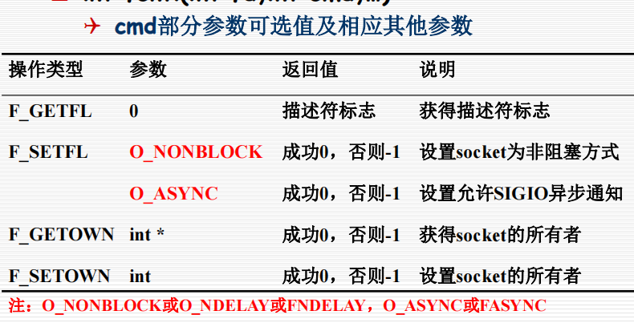

例：

**// 设置socket为非阻塞方式**

**int flags;**

**flags = fcntl(fd, F_GETFL, 0);**

**flags |= O_NONBLOCK;**

**fcntl(fd, F_SETFL, flags);**

**// 设置socket为阻塞方式**

**int flags;**

**flags = fcntl(fd, F_GETFL, 0);**

**flags &= ~O_NONBLOCK;**

**fcntl(fd, F_SETFL, flags);**

int ioctl(int fd, int req, ...);

功能：控制输入输出

参数：

fd — 文件（socket）描述符

req — 执行的操作类型

第三个参数 — 总是指针类型，存储操作返回的数据或操作所需的数据

返回值： 0 — 成功，-1 — 失败

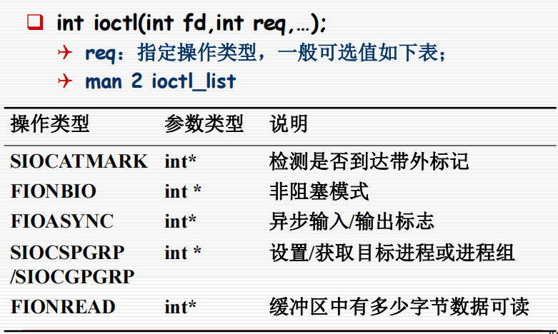

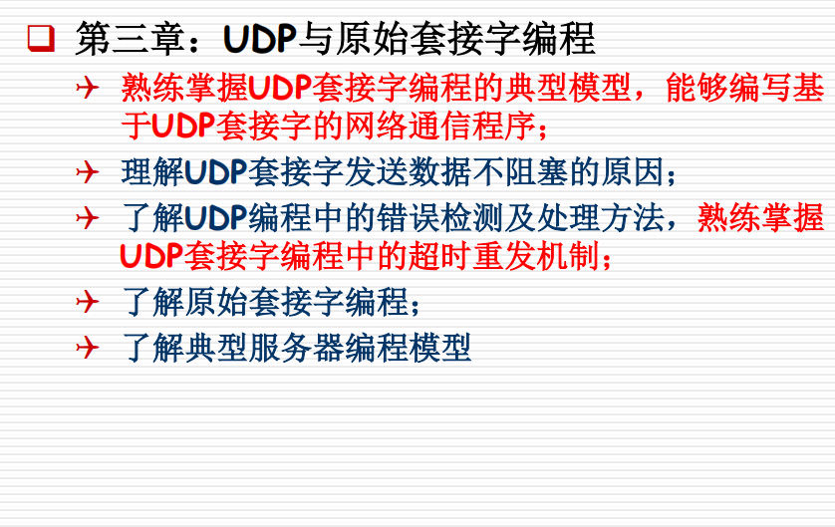

**熟练掌握UDP套接字编程的典型模型，能够编写基于UDP套接字的网络通信程序（多看例子程序的代码）**

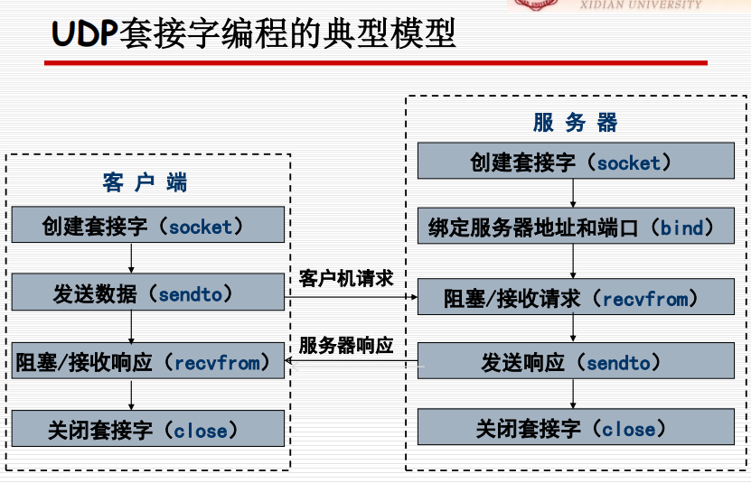

**非面向连接**，不需要事先建立连接；

创建socket：**socket(AF_INET, SOCK_DGRAM, 0);**

主要通过**sendto和recvfrom**函数来完成数据交互；

可用于多点数据传送（多播/广播）

**int sendto(int fd, char *buf, int len, int flags, struct sockaddr *toaddr, int addrlen);**

每次发送数据是均需指定接收方地址：// 因为没有建立连接

toaddr, addrlen

**理解UDP套接字发送数据不阻塞的原因（TCP仍会阻塞）**

**UDP协议没有为UDP套接字设置发送缓冲区，sendto将数据从用户缓冲区拷贝到系统缓冲区后返回，不会阻塞。**如果应用程序发送的数据量大于缓冲区大小，sendto将返回EMSGSIZE；

UDP协议将数据进一步封装为UDP数据报，交给IP层，不保留已发送的UDP数据内容；

允许发送空数据报，即只有数据报首部的UDP数据报，此时sendto的返回值为0

**int recvfrom(int fd, char *buf, int len, int flags, struct sockaddr *fromaddr, int *addrlen);**

UDP协议给每个UDP SOCKET设置一个**接收缓冲区队列**，每一个收到的数据报根据其目的端口号放在不同的缓冲区队列中；

当接收缓冲区满时，UDP协议将丢弃数据报，并且不向发送方返回任何错误信息

**recvfrom每次从接收缓冲区队列中取回一个数据报，没有数据报时将阻塞**

若需要知道发送方的地址，则可以从recvfrom函数中初始化参数fromaddr和addrlen提供空间，当成功接收到发送方数据报时由内核来自动填充

如果不关心发送方的地址，则可以将recvfrom函数的参数fromaddr和addrlen都设置为NULL；

**recvfrom(sockfd, buf, len, 0, NULL, NULL);**

UDP服务器采用循环服务器（重复型）的工作方式，不会被某一客户独占

在服务器和客户机之间不需要建立连接，UDP服务器可以交替地处理来自多个客户机的请求

一个客户主机崩溃，不会造成服务器失效

数据传输发生错误时，**客户机**可能因为数据丢失永远阻塞在recvfrom函数处

了解UDP编程中的错误检测及处理方法，**熟练掌握UDP套接字编程中的超时重发机制**

UDP协议不保证数据报可靠到达

如果应用程序需要可靠性，则必须检测并处理各种可能的错误；

**用超时和重发机制处理丢失（或损坏）的数据报**

**用数据报序列号区分重复数据报**

常用的超时控制方法：alarm()函数和SIGALRM信号：**参见P72 - 73**

**首先设置信号SIGALRM的处理函数为sig_handler**

**在recvfrom函数之前，调用alarm函数在超时到达时发送信号SIGALRM**

**如果recvfrom函数被信号SIGALRM中断，则表示超时到达**

UDP协议不保证数据报顺序到达

如果应用程序需要按顺序到达，则必须对每个要发送的数据报进行顺序编号

接收方收到数据报后，根据它的序列号对其处理，不符合顺序则必须等待

UDP协议没有流量控制

如果通信过程中数据报发送速度大于接收速度，当套接字接收缓冲区满后，之后到达的数据报将被丢弃

简单的流控机制：由程序维护一个发送缓冲区，将数据报保存在该缓冲区，直到收到确认才清除，当用户缓冲区满时不再发送数据报。

了解原始套接字编程

原始套接字概述

TCP和UDP套接字对TCP和UDP协议做了封装，简化了编程接口，但限制了应用程序对通信协议的支持范围，降低了用户对数据的操作能力，失去了对IP数据包操作的灵活性

原始socket直接针对IP数据包编程，具有更强的灵活性，能够访问ICMP和IGMP等多种协议的数据包

允许用户访问内核不处理的IP数据包，允许用户读写包括首部在内的IP数据包，可以编写基于IP协议的高层通信协议

创建原始socket

**int socket(int family, int type, int protocol);**

参数：

**family — AF_INET**

**tpye — SOCK_RAW**

**protocol：**

IPPROTO_ICMP — ICMP数据包

IPPROTO_IGMP — IGMP数据包

IPPROTO_IP — IP数据包（内核送达的任意类型IP数据包）

原始套接字是一种非面向连接的套接字，且只能由超级用户或系统管理员创建

设置IP选项：

是否自动填充IP首部，仅影响发送，不影响接收

**int on = 1**

**setsockopt(sockfd, IPPROTO_IP, IP_HDRINCL, &on, sizeof(on));**

**on = 0，发送缓冲区存放IP数据包的实体部分，由协议自动填充IP首部**

**on = 1，发送缓冲区存放包括IP头部在内的整个IP数据报，用户程序填充IP首部**

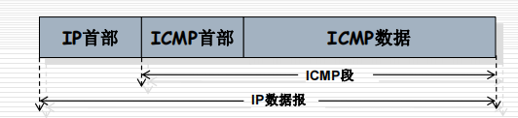

数据发送和接收

不存在端口概念，通过IP地址来识别目的地

相关系统调用与TCP/UDP套接字基本相同，socket相关函数就能调用

了解典型服务器编程模型

网络服务器分类

循环服务器

同一时刻只能处理一个客户端请求

并发服务器

同一时刻可以处理多个客户端请求

UDP和TCP服务器模型

**UDP服务器通常采用循环服务器模型**

**TCP服务器通常采用并发服务器模型**

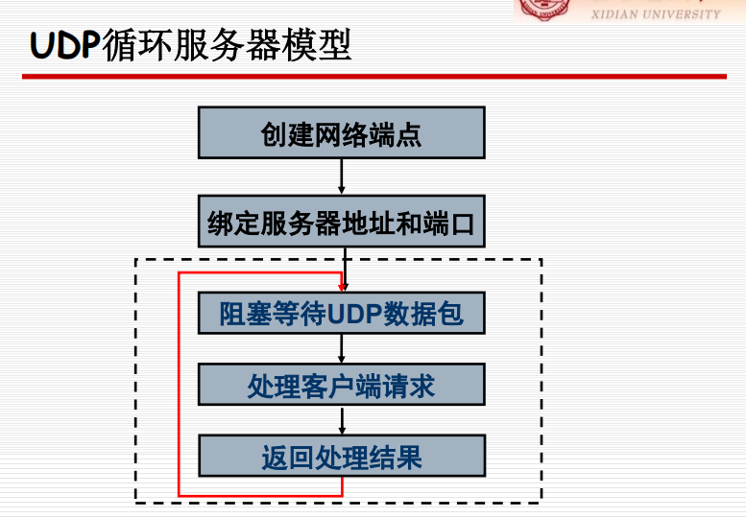

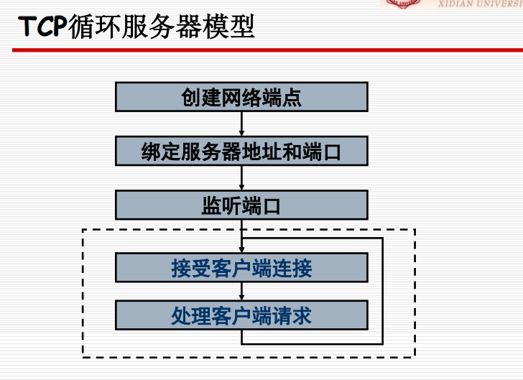

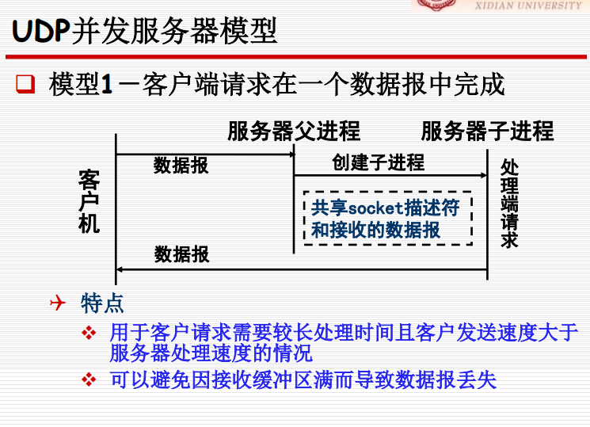

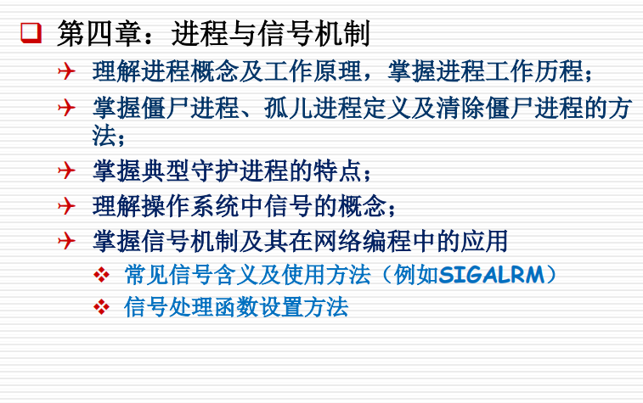

理解进程概念及工作原理

进程概念：进程是运行于自身虚拟地址空间的一个程序

进程和程序有什么区别？

进程是动态的，程序是静态的，进程由程序产生；

程序是一个静态的命令集合，不占系统的运行资源；而进程是一个随时都可能发生变化的、动态的、使用系统运行资源的程序，而且一个程序可以启动多个进程；

类似于戏剧与剧本的关系：一个程序可以对应多个进程，就像一个剧本可以拿来拍摄多部电视剧；但一个进程只能对应一个程序，就像一部电视剧只能使用一个剧本，剧本是静态的，而戏剧是动态的。

进程四要素：

要有一段程序供该进程运行；

进程专用的系统堆栈空间；

进程控制块PCB

有独立的存储空间

Linux系统进程为树状结构，即一个父进程可以有多个子进程，而一个子进程只能有一个父进程；

进程号为1的init进程是树根，init进程在系统自举过程中由内核调用，其他所有进程都由它衍生而来；

在Shell提示符下运行的程序将作为Shell的子进程运行

pid_t fork(void);

功能：创建新的进程，调用者成为父进程，产生的新进程成为子进程

返回值：

> 0，子进程的id，只在父进程中返回

- 1，调用失败

= 0，只在子进程返回

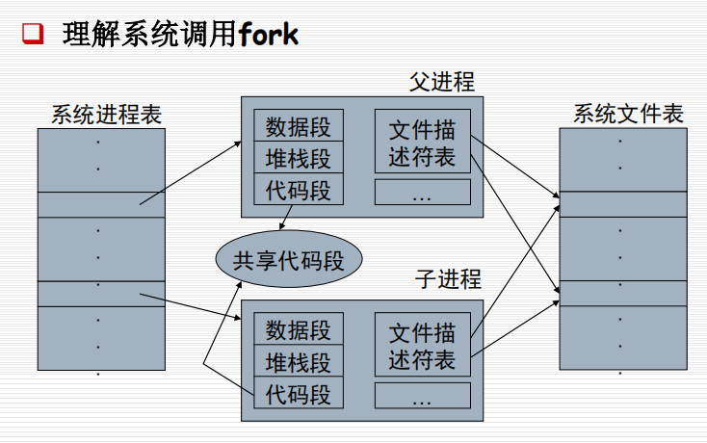

两次返回：

调用fork的进程（父进程）返回正整数（子进程ID）

在新创建的进程（子进程）中返回0，表示是子进程

调用fork时发生了什么？

系统创建新进程，并为该进程准备数据段、堆栈段和代码段

代码段使用和父进程相同的代码段

父进程的数据段和堆栈段被复制给子进程

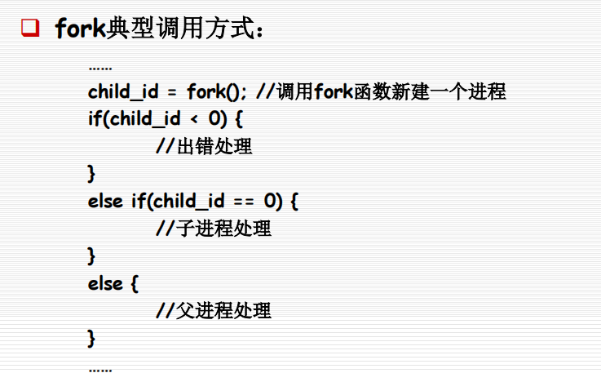

fork之后，父进程执行了所有的代码，而子进程只执行了fork后面的代码，为什么？

因为子进程继承理论父进程的指令指针IP/EIP/RIP

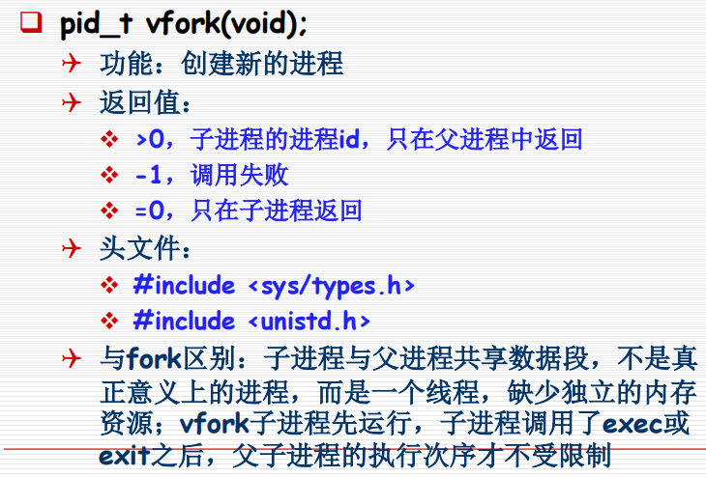

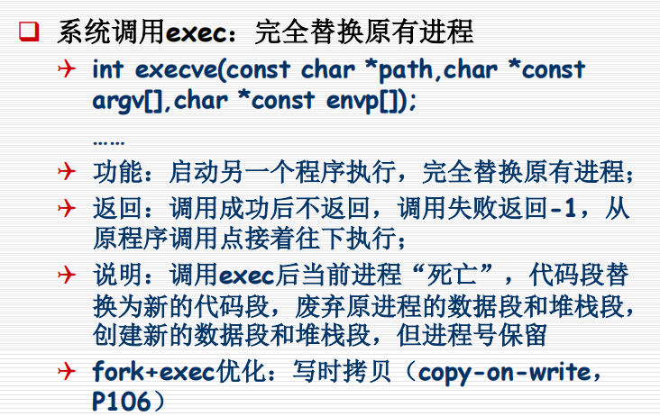

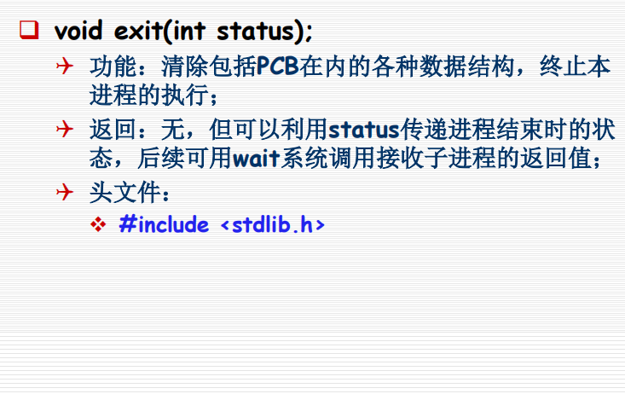

**掌握僵尸进程、孤儿进程定义及其清楚清除僵尸进程的方法**



exit系统调用问题：进程调用exit后并非马上就消失掉，而是留下一个僵尸进程（Zombie）的数据结构；

**僵尸进程：放弃了几乎所有的内存空间，没有任何可执行代码，也不能被调度，仅仅在进程列表里保留一个位置，记载该进程的退出状态等信息供其他进程收集**

**解决方法：使用wait和waitpid系统调用进行清除**

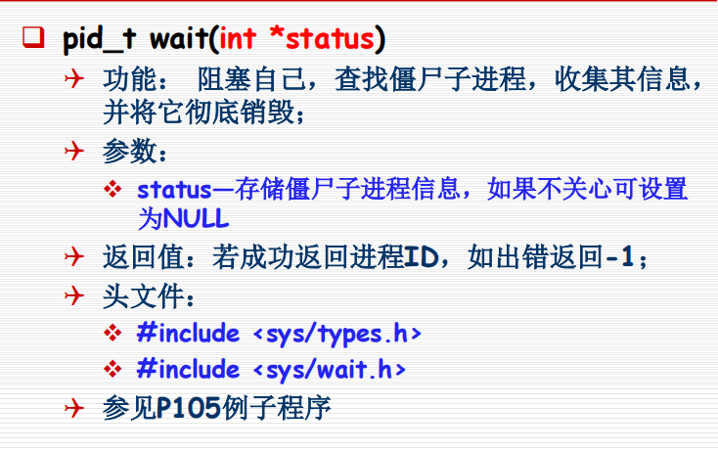

**孤儿进程的概念：**

**一个父进程退出，而它的一个或多个子进程还在运行，那么这些子进程将成为孤儿进程；**

**孤儿进程将被init进程（进程号为1）所收养，并由init进程对他们完成状态收集工作**

**掌握进程的工作历程**

**总结进程的一生：**

1. **通过调用fork而诞生；**
2. **随着exec执行，新进程脱胎换骨，离家独立，开始执行一个全新的程序，并完全替代了原来的父进程；**
3. **通过exit或return而自杀死亡，可以留下遗书，放在返回值里保存起来；也可能被其他进程谋杀；**
4. **进程死掉后，留下一具僵尸，wait和waitpid充当殓尸工，把进程推去火化，最终归于无形。**

**掌握典型守护进程的特点**

守护进程：后台运行的进程，只有在需要时才被唤醒，通常在系统启动时开始执行，如打印机管理进程、电子邮件服务器和HTTP服务器等

**典型守护进程特点：**

1. **通常在系统初始化时被启动；**
2. **生存期为系统执行时间**
3. **一直等待事件发生并处理事件；**
4. **可以利用其他进程完成各种请求**
5. **一般不和终端发生联系**

理解操作系统中信号的概念，**掌握信号机制及其在网络编程中的运用**

**常见信号含义及其使用方法（例如SIGALRM）**

**信号处理函数设置方法**

**信号机制**

**信号是一种进程间通信的方法，应用于异步事件的处理；**

**信号实质是一种软中断，它被发送给一个正执行的进程以通知该进程某一事件发生了；**

**信号来源：**

**通过系统调用，比如kill：**

**int kill（int pid，int sig）**

**通过kill命令，比如kill -9 pid 发送SIGKILL信号**

**特定键盘字符，比如ctrl + c产生SIGINT信号；**

**硬件故障，比如SIGFPE为浮点算术错信号；**

**某些软件产生，比如加急数据到达的SIGURG信号**

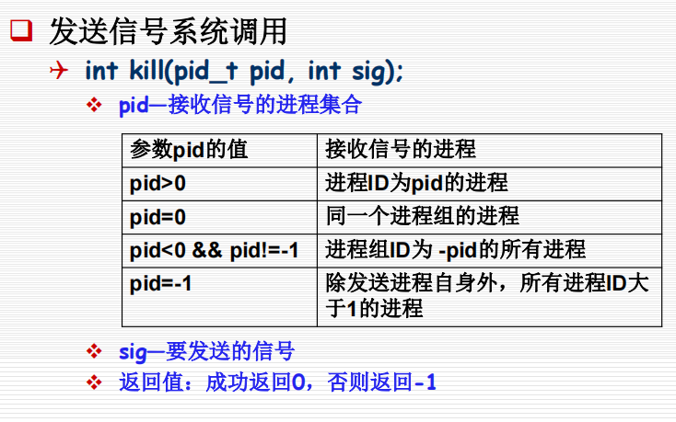

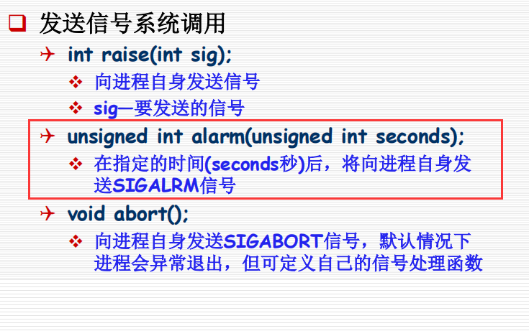

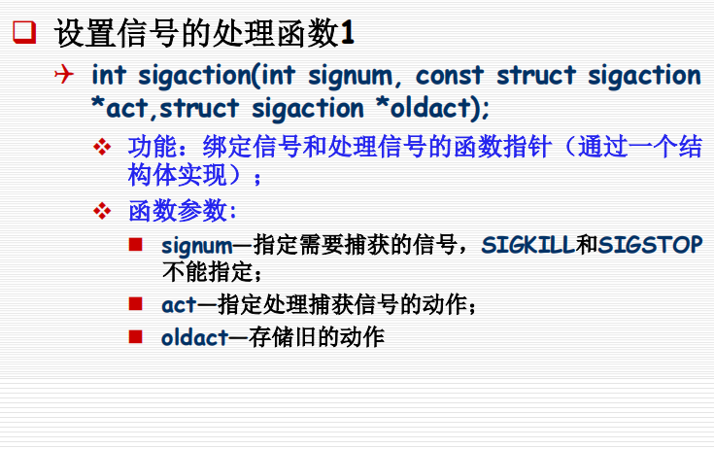

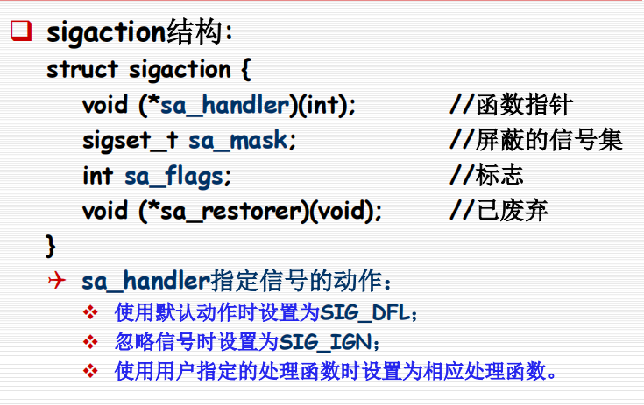

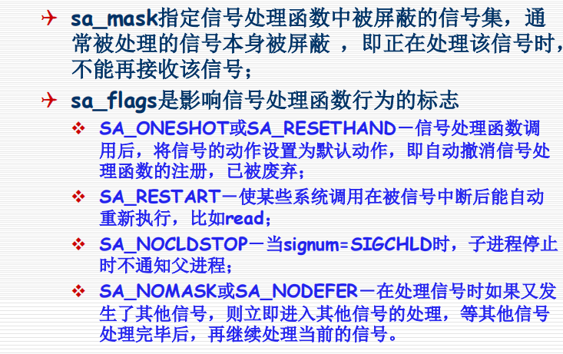

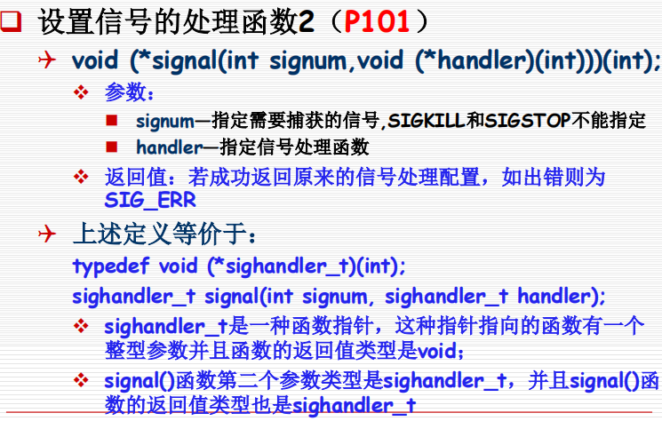

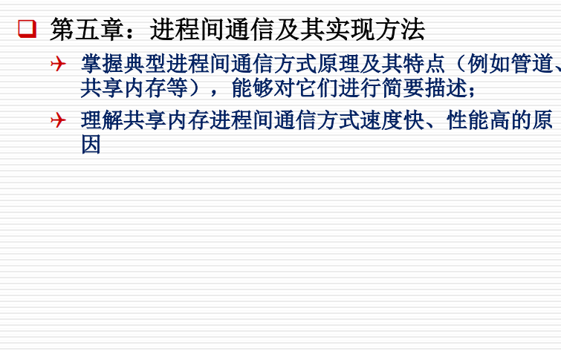

**掌握典型进程间通信方式原理及其特点（例如管道、共享内存等），能够对他们进行简要描述**

**Linux进程间通信主要方式：**

**管道及命名管道：管道可用于具有亲缘关系进程间的通信，命名管道允许无亲缘关系进程间的通信；**

**消息队列：消息的链接表，克服了信号灯承载信息量少，管道只能承载无格式字节流及缓冲区大小受限等缺点；**

**共享内存：使得多个进程可以访问同一块内存空间，速度最快，常与信号量结合实现进程间同步及互斥；**

**信号灯（或信号量）：主要作为进程间及同一进程不同线程之间的同步手段；**

**套接字：因特网套接字主要面向不同主机进程间通信，UNIX域套接字面向同一主机上进程间通信。**

信号与信号灯是有区别的：

信号（signal）是一种处理异步事件的方法，它是由硬件或软件触发，再由操作系统内核发送给应用程序的中断形式；

信号灯（semaphore）是一种实现进程间同步、互斥的机制，是一种数据操作锁的概念

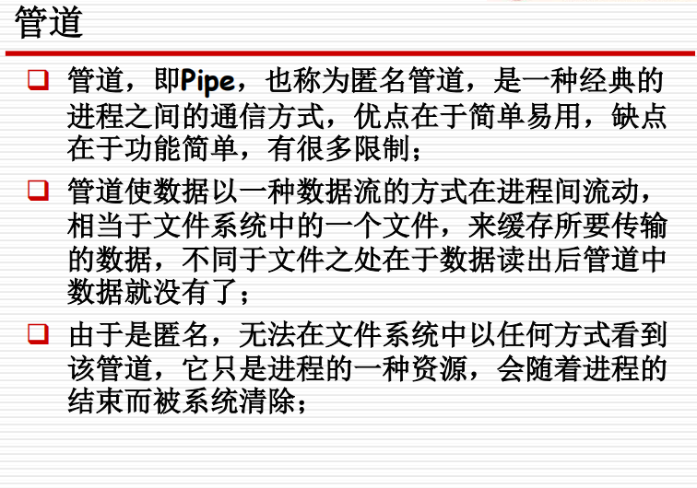

**管道通信特点：**

**没有名字，所以也称为匿名管道**

**数据只能向一个方向流动，若想双向通信，则需要建立两个管道；**

**只能用于父子进程或者兄弟进程之间（具有血缘关系的进程）；**

**单独构成一种独立的文件系统：管道对于两端的进程来说就是一个文件，但不是普通文件，它自立门户，单独构成一种文件系统且只存在于内存中；**

**数据的读出与写入：一个进程向管道中写的内容被管道的另一端的进程读出；**

**管道的缓冲区是有限的，只存在于内存中，在管道创建时，为缓冲区分配一个页面大小的空间（默认为4k字节）**

**传送的是无格式字节流，这就要求管道的读出方和写入方必须事先约定好数据的格式。**

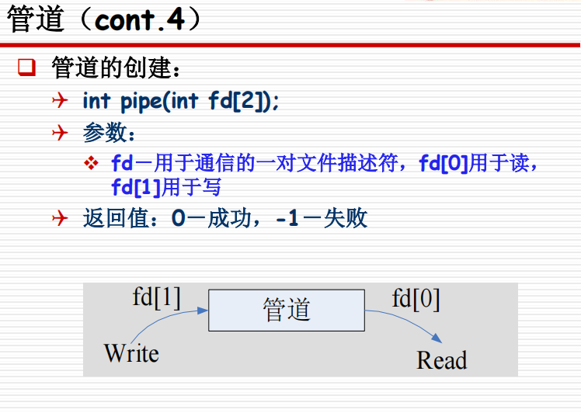

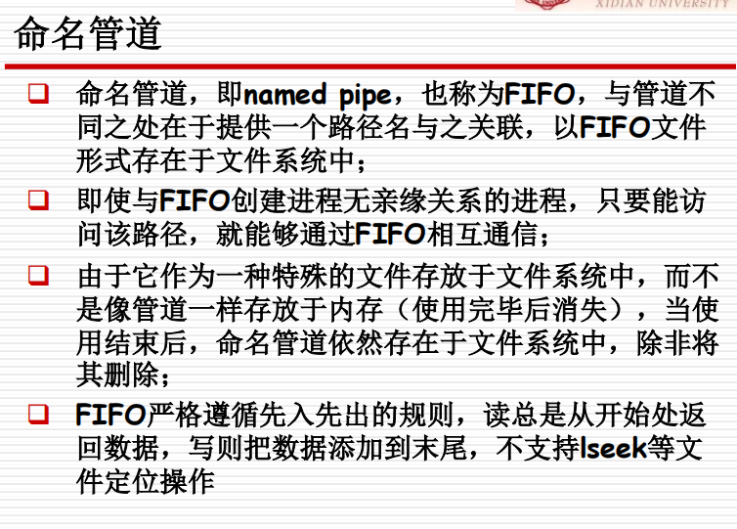

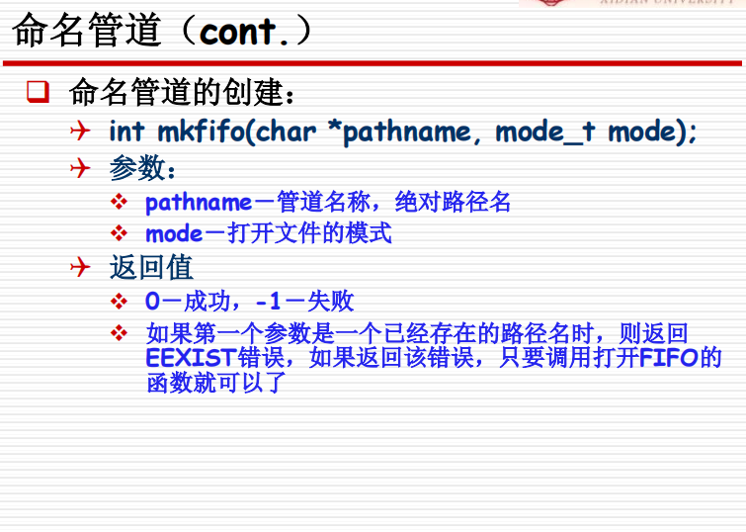

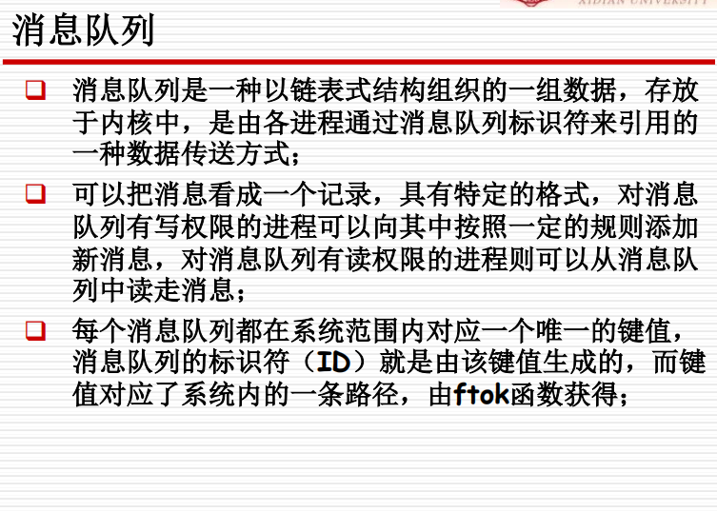

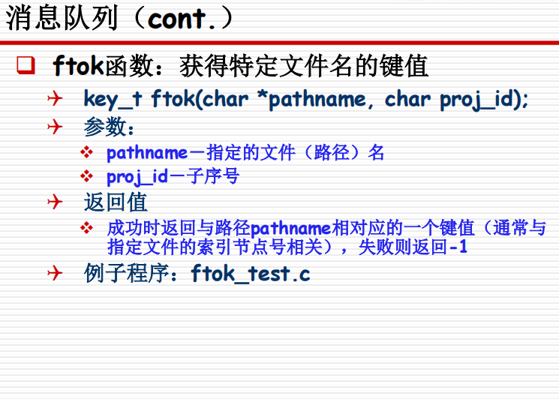

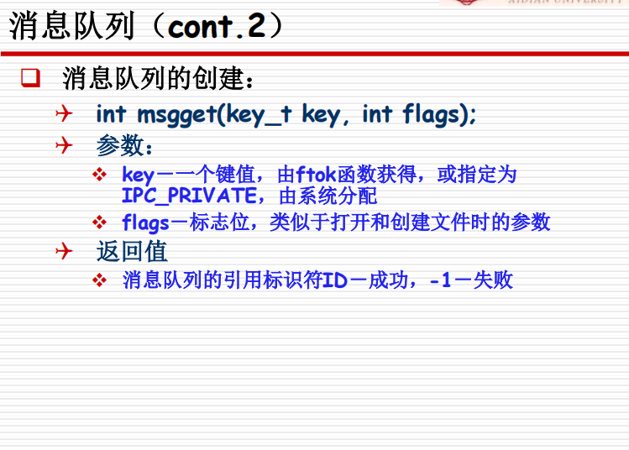

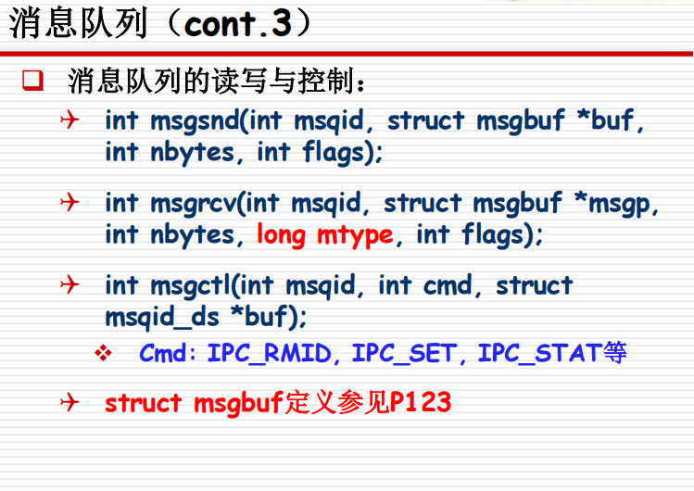

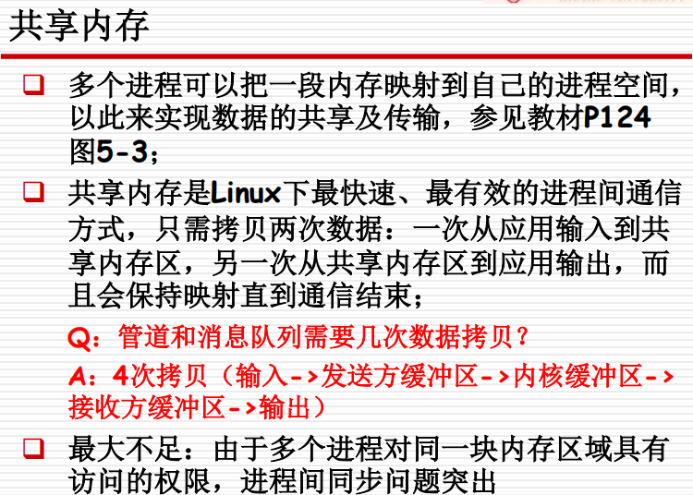

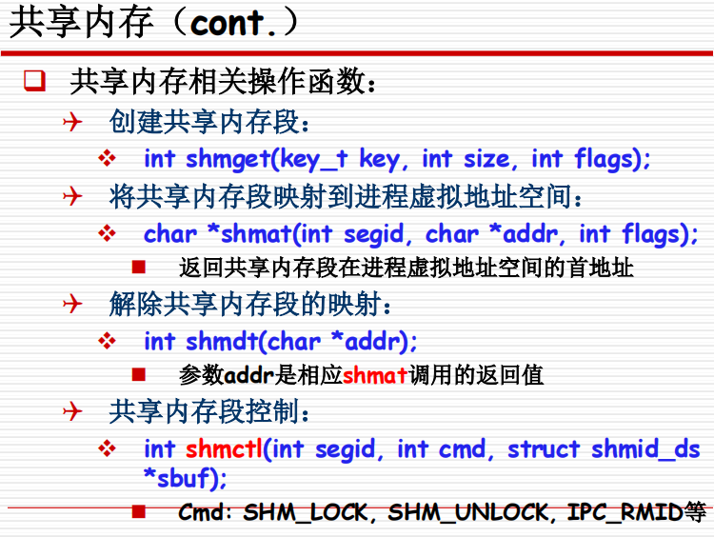

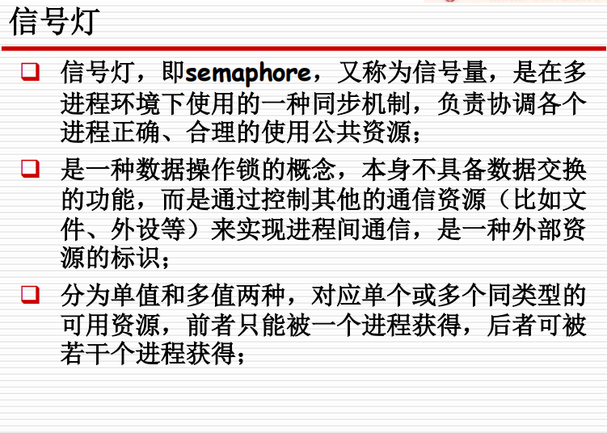

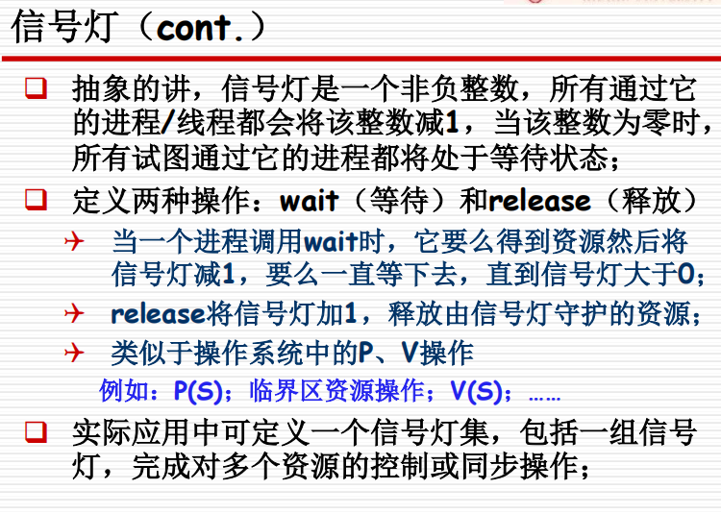

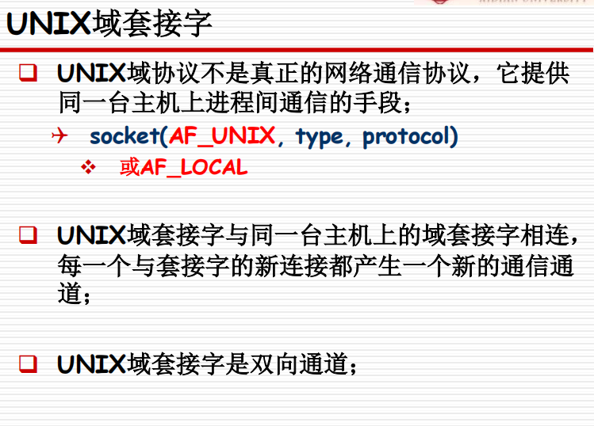

UNIX域套接字比Internet套接字效率更高

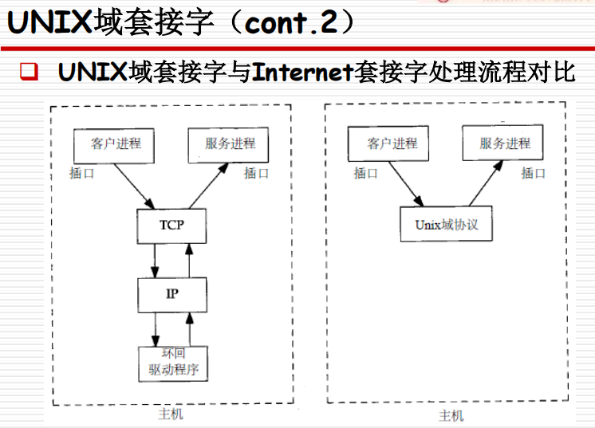

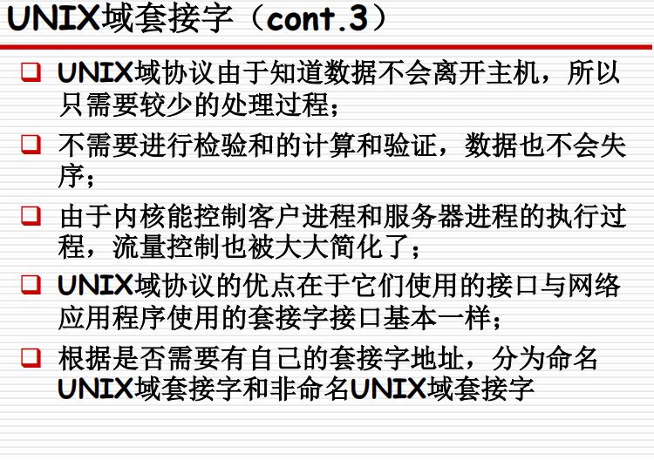

理解共享内存间通信方式速度快、性能高的原因

**只需要拷贝两次数据：一次从应用输入到共享内存区，另一次从共享内存区到应用输出，而且会保持映射直到通信结束**

管道和消息队列需要四次数据拷贝：

输入 -> 发送方缓冲区 -> 内核缓冲区 -> 接收方缓冲区 -> 输出

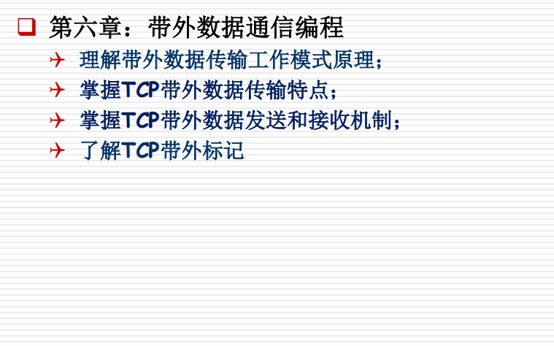

理解带外数据传输工作模式原理，**掌握TCP带外数据传输特点**

带外数据概述

带外数据**OOB**，即Out-Of-Band data，用于**快速传递数据信息**，让这些信息**在正常的网络数据前到达目的地**；

传输层通过带外数据传送**重要（或紧急）**的数据；

带外数据有时也被称为快速数据（expedited data），拥有比一般数据**高的优先级**，通常使用**单独通道**进行传输

**TCP没有独立的带外数据通道，而是通过“紧急方式（urgent mode）”将紧急数据插入正常数据流中进行传送；**

**TCP在首部使用URG标志位和紧急指针指明要发送的紧急数据**

**URG为紧急数据标志位；**

**紧急指针指向紧急数据的位置，一个正的偏移量；**

**紧急指针的值在不同的实现中会有所不同；**

**指向紧急数据的最后一个字节（RFC规定）或它的下一字节（大多数实现）**

**只支持1字节的带外数据**

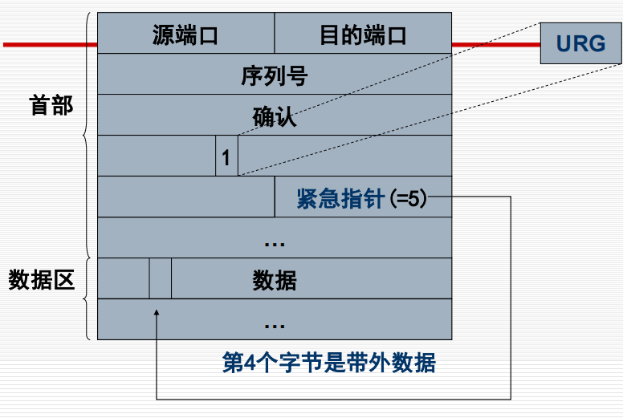

**掌握TCP带外数据发送和接收机制**

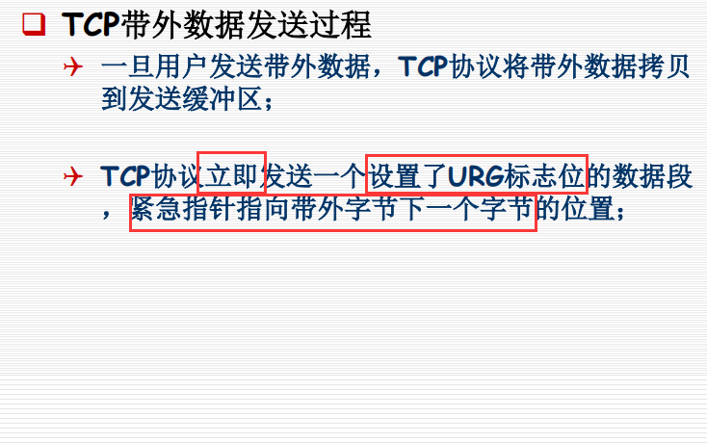

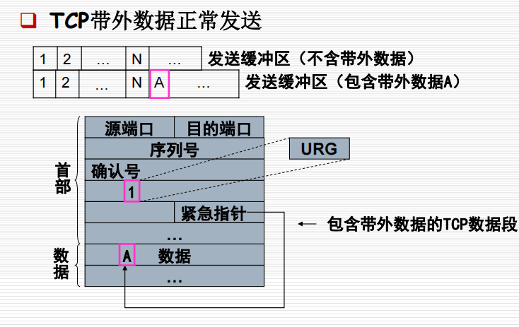

**TCP带外数据发送中的特殊情况**

1. **TCP数据段大小不够，当前数据段中无法包含带外数据**

**发送的数据段中URG标志置位，但不包含带外数据**

1. **对方接收缓冲区已满**

**发送URG标志置位的空数据段（数据长度为0），并设置紧急指针为这个发送缓冲区的位置偏移；**

**TCP在随后发送的数据段中均设置URG标志，直到带外数据被送出**

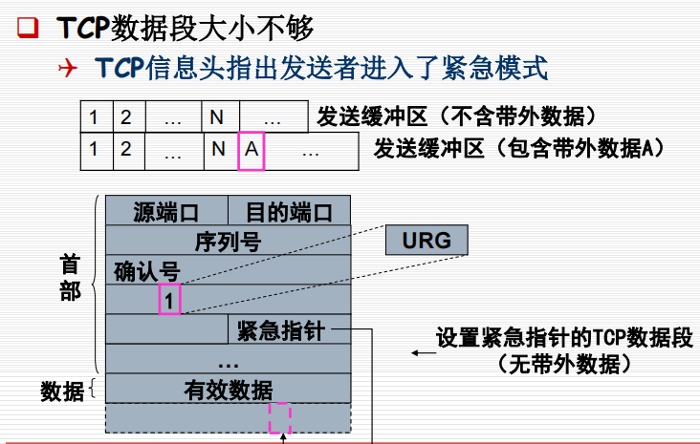

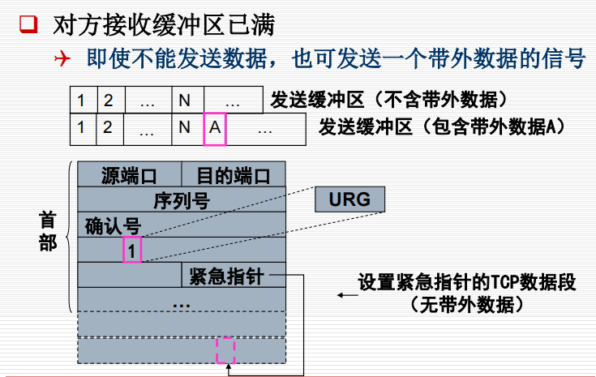

TCP带外数据发送函数

使用**send和标志MSG_OOB**发送带外数据

发送单个字节，这个字节被认为是带外数据

send（sockfd，“a”，1，MSG_OOB）；

发送多个字节，**只有最后一个字节被认为是带外数据，其他字节被当作普通数据处理**

send（sockfd，“abc”，3，MSG_OOB）；

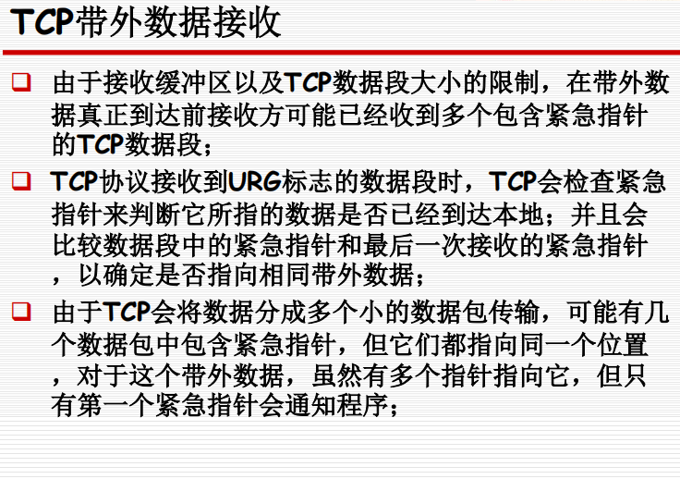

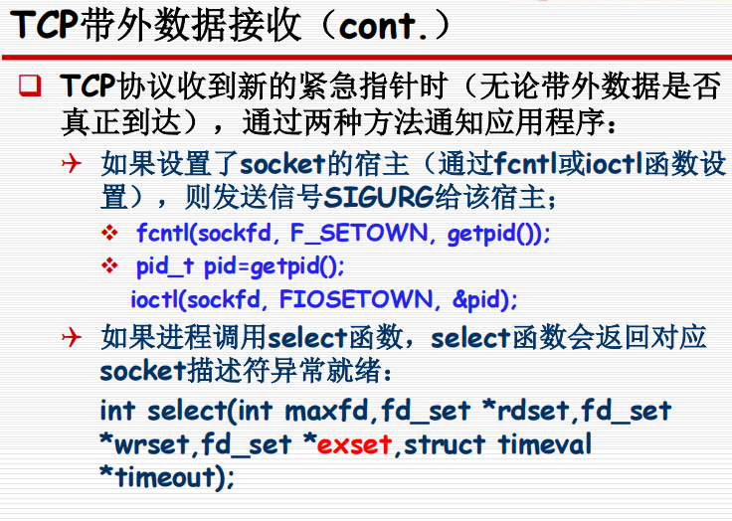

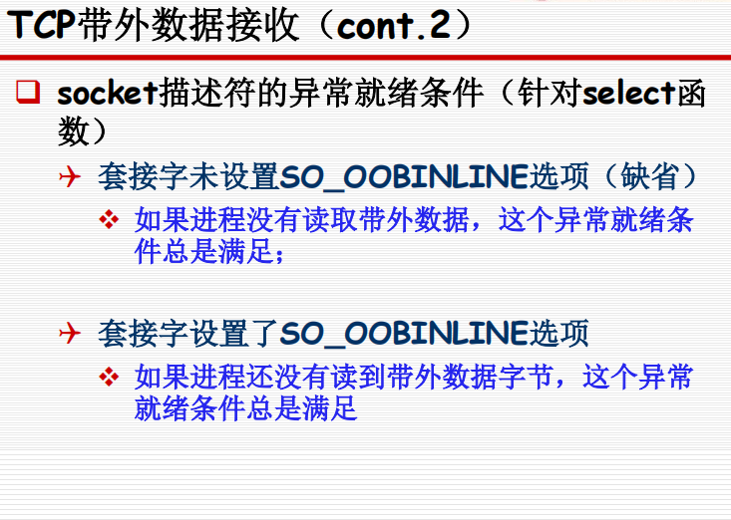

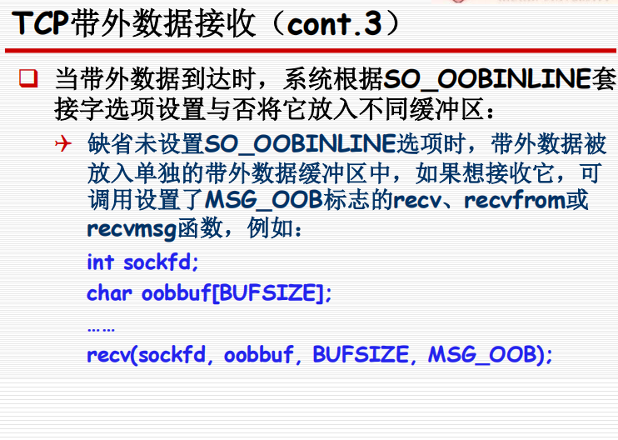

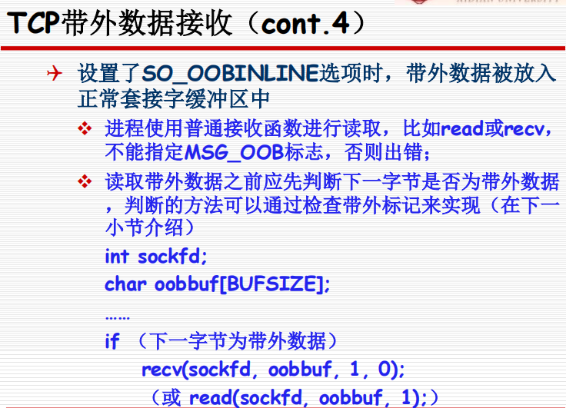

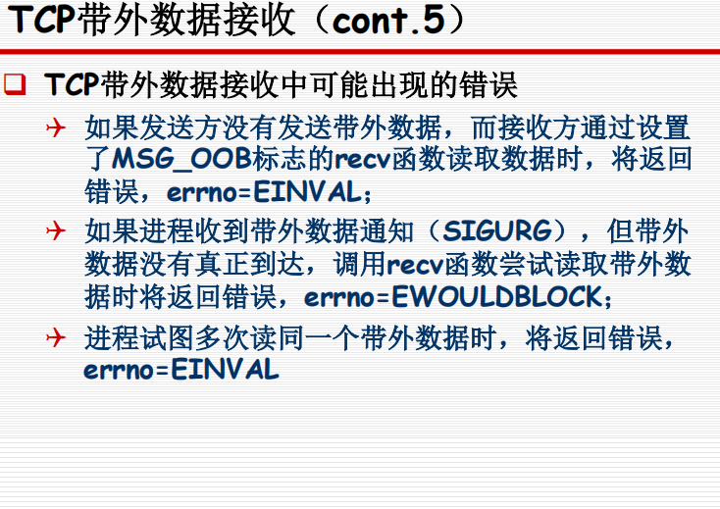

了解TCP带外标记

定义：带外数据在正常字节流中的位置，称为带外标记（out-of-band mark）；

它是socket中的一个字段，记录了从接收缓冲区开始位置到数据流中某个位置的字符偏移：如果缓冲区中有带外数据，则它有效；

当程序将正常数据从接收缓冲区中读出时，带外标记的值被修正，值为0时，表示当前缓冲区即将被读取的字节就是带外数据

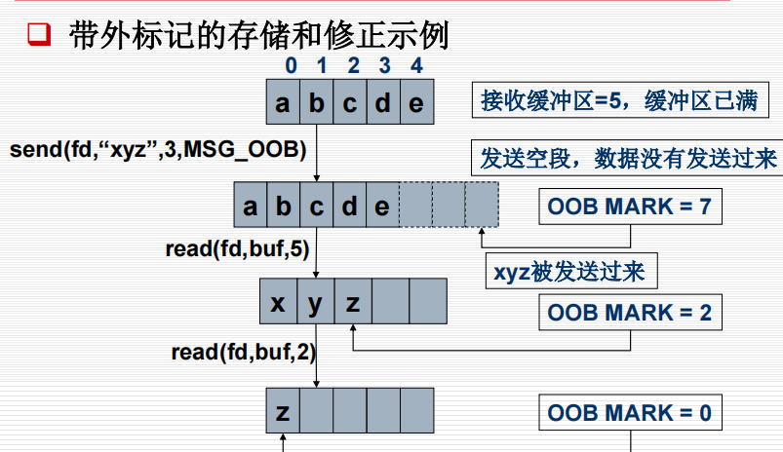

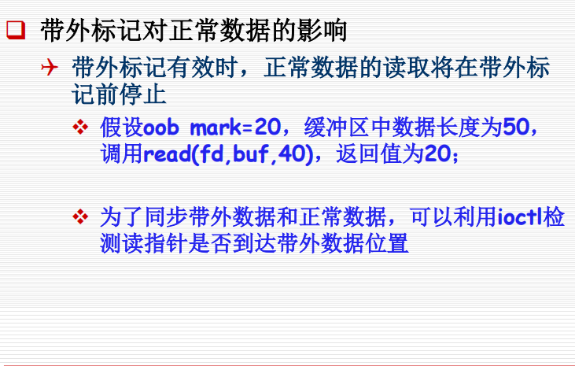

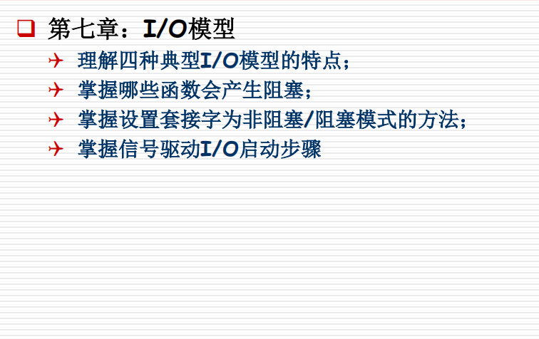

理解四种典型I/O模型的特点；

阻塞式I/O

套接字的默认模型，I/O无法完成时进入阻塞（即睡眠）；

优点是编程简单，并且进程阻塞期间不占用CPU时间，不影响其他进程的工作效率

缺点是进程可能长时间睡眠，在此期间无法执行别的任务，自身效率不高

非阻塞式I/O

I/O无法完成时进程不进入睡眠状态，而是立即返回一个错误；

优点是可以执行后续代码，提高自身工作效率；

缺点是进程一直运行，占用大量CPU时间检测I/O操作是否完成，影响其他进程运行效率

多路复用I/O

将多个I/O通道合成一组，通过Select()函数来监视一组I/O通道的状态

任何一个通道就绪，进程被激活，进行下一步处理，否则一直阻塞在select()函数（也可以设置一段超时事件）；

信号驱动I/O

当描述符可以进行I/O操作时，操作系统内核发出一个SIGIO信号，通知用户启动一个I/O操作；

其余时间，用户进程不阻塞，可以执行其他操作；

通常只在UDP协议下使用，TCP套接字基本不使用

**掌握哪些函数会产生阻塞；**

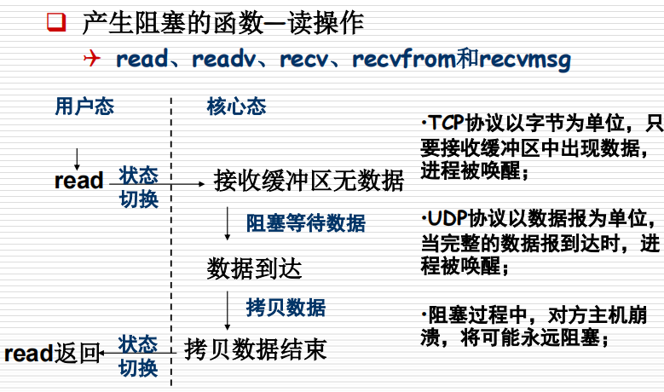

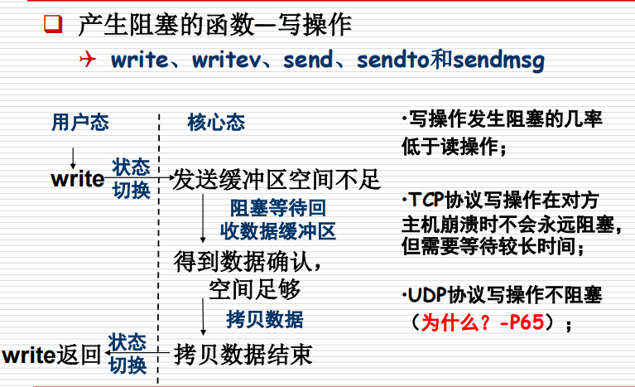

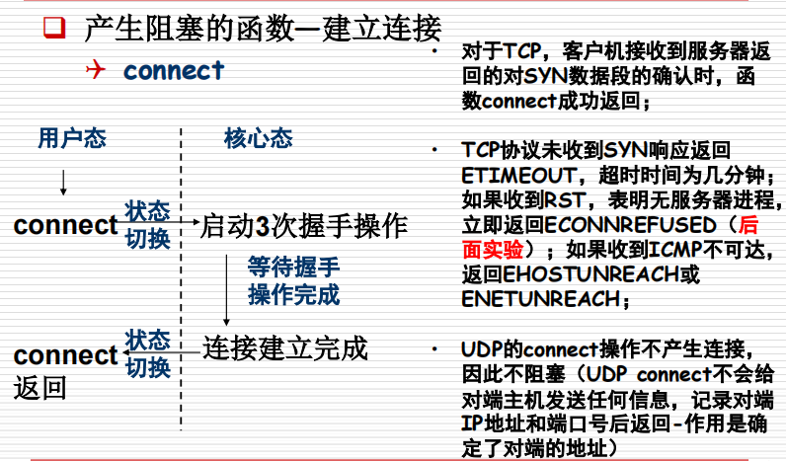

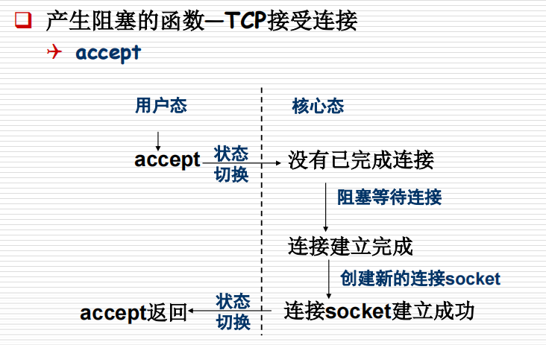

阻塞式I/O特点：

结构简单，易同步；

进程可能用于阻塞或阻塞时间过长；

阻塞时进程效率低

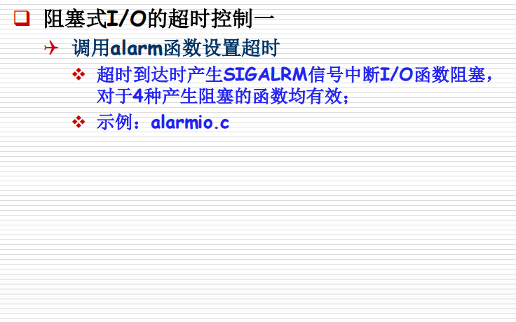

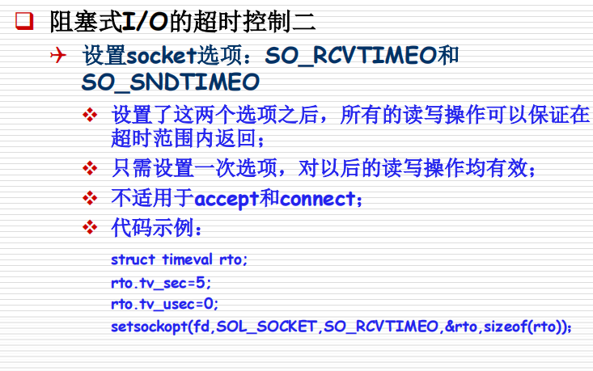

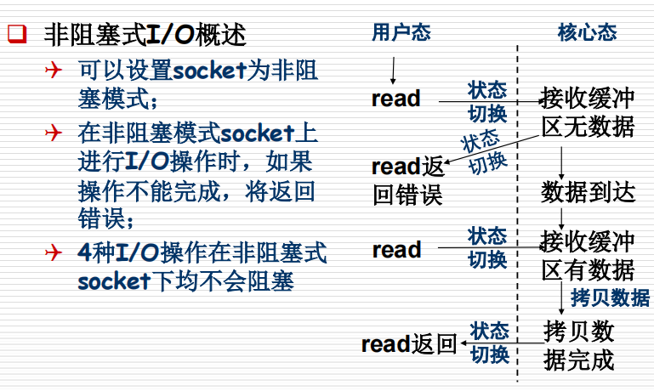

**掌握设置套接字的非阻塞/阻塞模式的方法；**

**设置socket为非阻塞模式的两种方法**

**函数fcntl，设置O_NONBLOCK选项**

**int flags;**

**flags = fcntl(fd, F_GETFL, 0);**

**flags |= O_NONBLOCK;**

**fcntl(fd, F_SETFL, flags);**

**函数ioctl，设置FIONBIO选项**

**int on = 1；**

**ioctl（sockfd，FIONBIO，&on）；**

**设置socket为阻塞方式**

**函数fcntl，设置O_NONBLOCK选项**

**int flags;**

**flags = fcntl(fd, F_GETFL, 0);**

**flags &= ~O_NONBLOCK;**

**fcntl(fd, F_SETFL, flags);**

**函数ioctl，设置FIONBIO选项**

**int off = 0；**

**ioctl（sockfd，FIONBIO，&off）；**

**掌握信号驱动I/O启动步骤；**

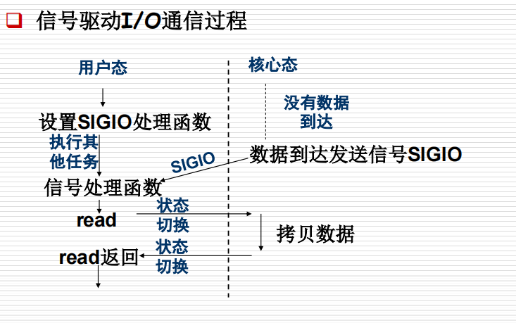

**使用信号驱动I/O的三个步骤：**

1. **设置SIGIO的信号处理函数**

**signal（SIGIO，sigio_handler）；**

**或sigaction（SIGIO，&act，NULL）；**

1. **设置socket描述符的所有者**

**fcntl（sockfd，F_SETOWN，getpid（））；**

1. **允许这个socket信号驱动I/O**

**int on = 1；**

**ioctl（sockfd，FIOASYNC，&on）；**

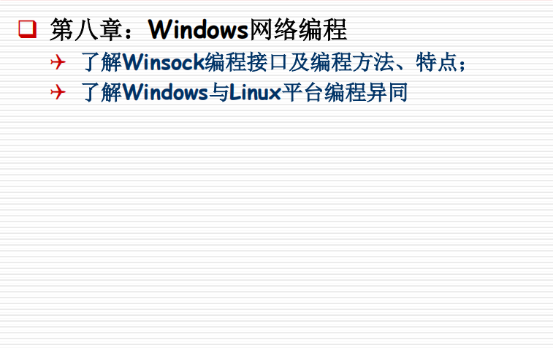

Winsock主要特点：

对于UNIX下Berkeley socket的继承性；

对于Windows系统的扩展性

例如基于消息的异步存取模式、不同的错误处理方式（提供了专门的函数）等

